Тезническое задание на создение веб-сервиса <FUTURE_NAME>

Цель: создание веб-сервиса, который даст возможность клиентам рассширить функционал своих CRM систем (начальный этап интеграция с модулями CRM Odoo). Разрабатываемый функционал должен включать:
1) Выбор уровень подписки и интеграционые возможности сервиса.
2) личный кабинет клиента, с возможностью редактирование подписки.
3) формирование експрес тестов для определение психотипов сотрудников.
4) формирование експрес тестов для определение психотипов нанимаемых кандидатов.
5) анализ тестов и вывод рельтатов в удобном для клиента виде (графики, таблицы, ...)

Общий вид взаимодействия сервиса с CRM системами предстмвлен ниже:
Структура веб сервиса
Структура веб сервиса будет представлена как явная и не явная части.
К явной части относится:
1) Landing page - доступная часть сервиса для поисковых роботов и будет содержать демонстративные, информационые материалы о возможностях сервиса.
2) Backend - часть сервиса доступная для клиентов после регистрации (личный кабинет) и административная часть.
3) Frontend - генерируемая часть сервиса. Содержит тесты для сотрудников клиента.
К не явной части относится:
1) генерируемые скрипты. Используемые для внедрение во внутрение системы клиента (адаптация под требование клиента в использовании корпоративной цветовой схеме, применение фирменного логотипа ). Будет использоватся как всплывающий всплывающий опросник.

Landing page
Возможная схема страныцы расположенна ниже:
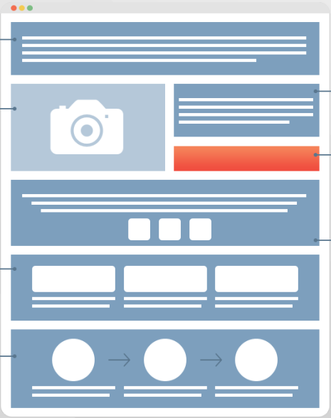
Содержит рекламную информацию сервиса в 3 языках: английский, украинский, русский.
Показывает скриншоты результатов и примеры тестов, возможны коментария довольных пользователей. Содержит линк на регистрацию.

Backend
Возможная схема страныцы расположенна ниже:
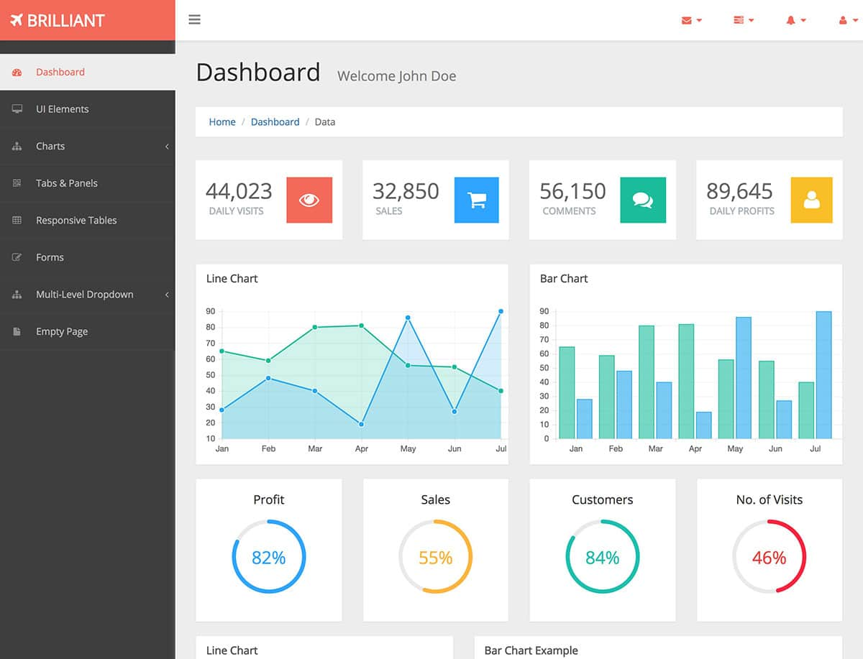
Состоит из страниц с индивидуальными настройками клиента и информационной части анализа психотипов сотрудников и кандидатов.

